**Профилактика туберкулеза у детей**

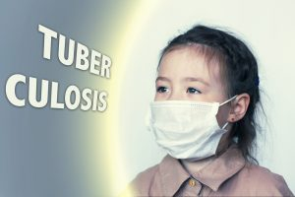

[Туберкулез](http://physiatrics.ru/10004039-ochagovyj-i-disseminirovannyj-tuberkulez-legkix-est-li-smysl-v-fiziolechenii/) – это заболевание инфекционной природы, которое может поражать весь организм человека. Возбудителем болезни являются микобактерии туберкулеза. Заражение происходит при контакте с больным человеком или животным через дыхательные пути, органы пищеварения (употребление в пищу зараженного молока или мяса), через поврежденную кожу. Чаще всего в патологический процесс вовлекаются органы дыхания. Данная патология является серьезной медицинской и социальной проблемой. Заболеваемость и смертность от туберкулеза постепенно увеличивается с каждым годом. Много людей в течение жизни инфицируются туберкулезом. Однако болеют далеко не все. Это связано с естественной резистентностью организма и условиями его жизнедеятельности. Чаще всего первая встреча с инфекцией происходит в детском или подростковом возрасте, поэтому именно на этом этапе важно проводить все профилактические мероприятия.

**Основные направления профилактики туберкулеза**

Профилактика является одним из самых важных методов борьбы с туберкулезом. Среди мер, предпринимаемых с этой целью, можно выделить три основные группы.

1. Мероприятия, которые проводятся для всего детского населения (вакцинация и ревакцинация БЦЖ).
2. Мероприятия, которые осуществляются среди детей, формирующих группу повышенного риска заболеть туберкулезом (диспансерное наблюдение, оздоровление, [профилактическое лечение](http://physiatrics.ru/10005050-profilaktika-zabolevanij-organov-dyxaniya/)).
3. Мероприятия, проводимые в очаге инфекции (изоляция пациента, дезинфекция, наблюдение за лицами, которые контактировали с больным).

**Виды противотуберкулезной профилактики**

1. Социальная.
2. Санитарная.
3. Специфическая.

**Социальная профилактика**

1. Укрепление здоровья.
2. Борьба с низким уровнем жизни.
3. Повышение материального благосостояния населения.
4. Пропаганда ведения [здорового образа жизни](http://physiatrics.ru/10004480-kak-vyglyadet-molozhe-svoix-let-metodiki-ozdorovleniya-organizma/).
5. Повышение общей культуры граждан.

**Санитарная профилактика**

Для предупреждения инфицирования туберкулезом здоровых людей проводится санитарная профилактика. Она направлена на источник инфекции (больной человек или животное, которое выделяет микобактерии во внешнюю среду) и пути ее передачи. Наиболее опасными являются больные с поражением органов дыхания и наличием полостей распада в легочной ткани.

Основой санитарной профилактики является проведение противоэпидемических, социальных и лечебных мероприятий в очаге инфекции.

1. Госпитализация (или изоляция) и лечение больного.
2. Дезинфекция (текущая и заключительная):

* ежесуточная уборка помещения с использованием хлорсодержащих дезинфицирующих средств или мыльно-содового раствора;
* специальная обработка посуды, остатков пищи и предметов обихода (кипячение или погружение в дезрастворы);
* обеззараживание мокроты (использование контейнеров для ее сбора, которые подвергаются кипячению или погружению в дезинфицирующий раствор);
* проветривание.

1. Обучение пациента и родственников гигиеническим и санитарным правилам.
2. Изоляция подростков и детей.
3. Детальное обследование всех контактных (проведение туберкулиновой пробы, флюорографии, исследование крови и мочи).
4. Ревакцинация БЦЖ неинфицированных лиц.
5. Профилактическое лечение.
6. Динамическое наблюдение за очагом.

После излечения больного или его выезда очаг туберкулезной инфекции может представлять опасность в течение года, после смерти больного – 2 года.

**Специфическая профилактика**

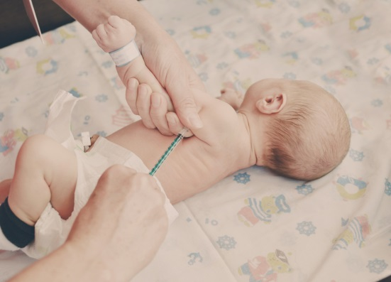Данное направление противотуберкулезной работы включает в себя **вакцинацию и ревакцинацию БЦЖ, химиопрофилактику.**

**Противотуберкулезная вакцинация**

Детский возраст считается наиболее уязвимым для туберкулезной инфекции. Это связано с недостаточной зрелостью нейрогуморальных механизмов защиты, сниженной общей сопротивляемостью организма, склонностью к генерализации патологического процесса. Именно поэтому вакцинацию против туберкулеза принято проводить в раннем возрасте в период новорожденности (3-7 день жизни). Для этого используется вакцина БЦЖ или БЦЖ–М (содержит в 2 раза меньше микобактерий, применяется для щадящей вакцинации).

Другие прививки могут проводиться за 30 дней до или через 30 дней после нее. В день прививки другие парентеральные манипуляции не проводятся. Вакцинация проводится в утренние часы, для нее используются специальные туберкулиновые шприцы. Место введения находится на границе средней и верхней трети наружной поверхности плеча слева, обычно препарат вводится внутрикожно. При правильной технике вакцинации на этом месте образуется белесоватая папула, которая через четверть часа исчезает.

По истечении 4-6 недель в этой же области появляется папула, затем пузырек, корочка и формируется рубец размером до сантиметра. Вместе с этим вырабатывается и противотуберкулезный иммунитет, который сохраняется в течение 7 лет. В некоторых странах с невысоким уровнем заболеваемости туберкулезом вакцинация проводится только в группах риска.

**Противопоказания к вакцинации БЦЖ**

1. Недоношенность (масса при рождении менее 2500 гр).
2. Внутриутробное инфицирование.
3. [Гемолитическая болезнь новорожденного](http://physiatrics.ru/100031-fototerapiya-novorozhdennyx/).
4. Тяжелая патология нервной системы.
5. Острые заболевания.
6. Генерализация БЦЖ-инфекции у родственников.
7. ВИЧ-инфекция у матери.

**Ревакцинация БЦЖ**

Детям с отрицательной пробой Манту в возрасте 7 и 14 лет проводится ревакцинация БЦЖ. Следует учитывать, что интервал между постановкой туберкулиновой пробы и введением вакцины должен быть не менее 72 часов и не более 14 дней. В некоторых случаях ревакцинация противопоказана:

* инфицирование микобактериями;
* перенесенный туберкулез;
* осложнения после предыдущих введений вакцины;
* злокачественные опухоли различной локализации;
* иммунодефициты;
* [острые инфекции](http://physiatrics.ru/10004252-ostryj-gnojnyj-otit-u-rebenka-fiziolechenie-i-reabilitaciya/);
* [аллергические заболевания в острый период](http://physiatrics.ru/10002932-lechenie-atopicheskogo-dermatita-u-vzroslyx-fizioprocedury/);
* [хронические соматические заболевания в стадии обострения](http://physiatrics.ru/10003460-xronicheskij-xolecistopankreatit-nemedikamentoznoe-lechenie/).

**Осложнения после введения БЦЖ**

1. Местная реакция (инфильтрат, абсцесс, увеличение регионарных лимфоузлов и др.).
2. Генерализованная инфекция без летального исхода.
3. Диссеменация инфекции с летальным исходом.
4. ПостБЦЖ-синдром (различные аллергические реакции).

Осложнения после вакцинации возможны, но они встречаются крайне редко (у 0,06 % детей) и обычно носят ограниченный местный характер.

**Химиопрофилактика (профилактическое лечение)**

Под этим термином следует понимать применение противотуберкулезных лекарственных препаратов с целью предупреждения туберкулеза у лиц с высоким риском его развития. А именно:

* у детей и подростков, впервые инфицированных микобактериями (вираж туберкулиновой пробы);
* у детей с гиперергической реакцией на туберкулин или с нарастанием чувствительности к нему;
* у детей и подростков, которые контактировали с больным человеком или животным;
* у новорожденных, родившихся от больных туберкулезом матерей.

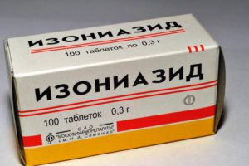Химиопрофилактика проводится одним или двумя противомикробными средствами (изониазид, пиразинамид, рифампицин, этамбутол) в течение 3-6 месяцев. Сроки, режим и методика профилактического лечения определяются индивидуально.

**Заключение**

Туберкулез относится к тем болезням, которые лучше предупредить, чем потом лечить. Профилактические мероприятия крайне важны для борьбы с этой инфекцией. Вот поэтому все люди должны знать, что такое туберкулез и какие меры борьбы с ним существуют. Не стоит бояться вакцинации или профилактического лечения, так как туберкулез — это тяжелое заболевание, которое может приводить к летальному исходу.